Práctica del módulo 14
Django Models & Admin
500 productos de prueba en un fixture, dentro del proyecto de la Carnicería El Señor de La Misericordia
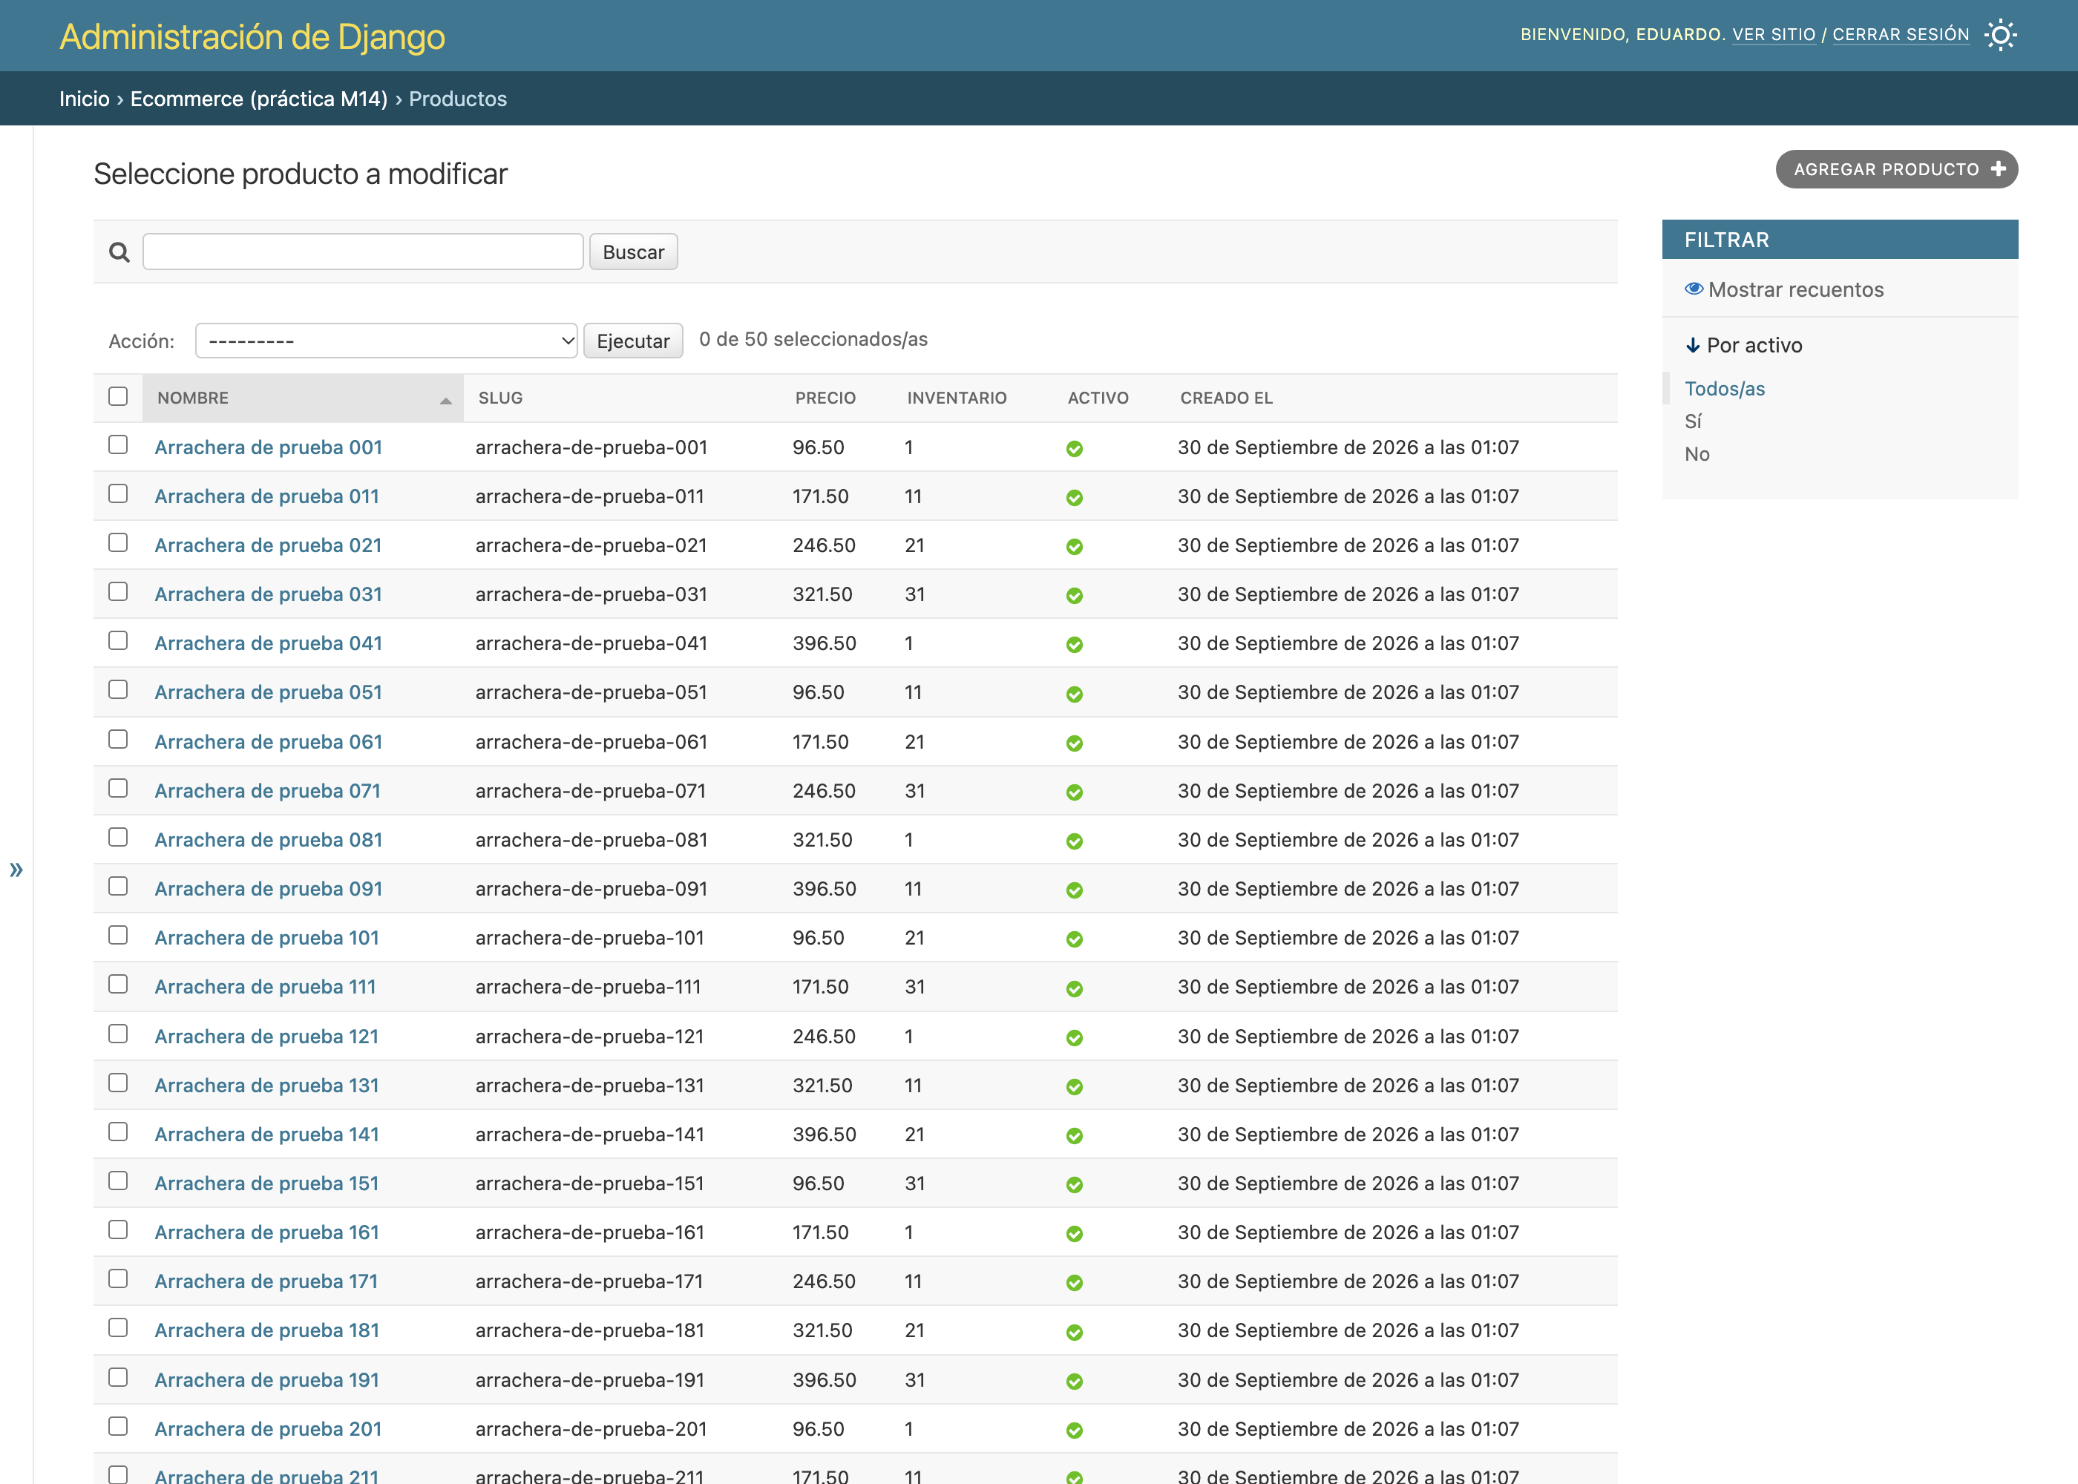
Felipe Eduardo Torres Aguilar
Profesión: Desarrollador Full Stack Python · San Luis Potosí

De qué se trata la entrega
La práctica pide crear 500 productos de prueba con bulk_create dentro de un ciclo, guardarlos en un fixture con dumpdata, borrar todo el queryset y volver a cargarlos con loaddata.
La resolví en el mismo proyecto de la M13, la tienda en línea de la carnicería de mi hermana, y en dos partes. La primera es el enunciado tal cual: una app que se llama ecommerce, el fixture en ecommerce/fixtures/products/500Products.json y los mismos comandos del ejercicio. En la segunda llevé esas ideas al panel de inventario de la M13, que pinta todos los productos en una sola página y con 500 ya no se podría usar.
Antes de escribir código tuve que decidir dónde iban a vivir los 500 productos. La base de datos es la misma que usa la tienda, y eliminar todo el queryset sobre la tabla de productos del sitio habría borrado los 53 cortes que se venden de verdad.
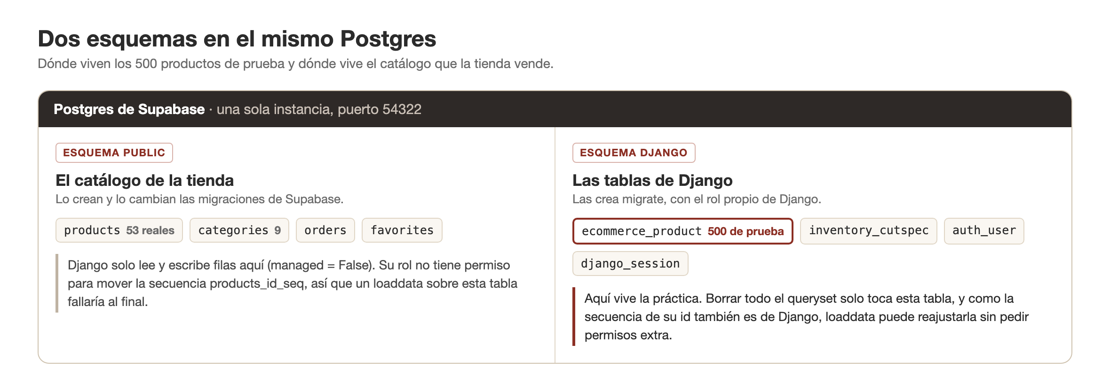
La práctica tiene su propia tabla, en el esquema que administra Django.
La app ecommerce crea su tabla con migrate dentro del esquema de Django. Ahí puedo borrar y recargar sin miedo: la tienda no lee esa tabla y el catálogo real no se mueve.
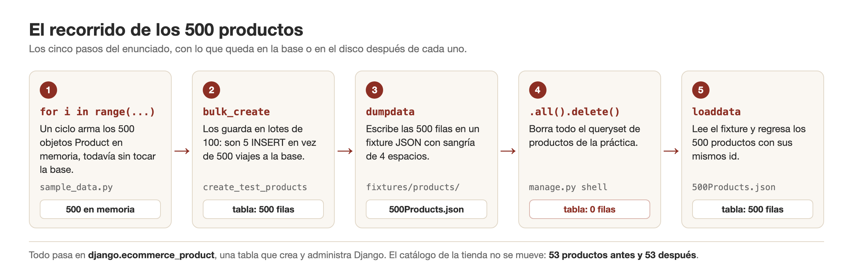
Los cinco pasos del enunciado y lo que queda después de cada uno.
Código, rama practicas-ebac: https://github.com/pipeTawns-x/Landingpages-Carni.pwa/tree/practicas-ebac
Pull request de la entrega: https://github.com/pipeTawns-x/Landingpages-Carni.pwa/pull/13
Fixture: https://github.com/pipeTawns-x/Landingpages-Carni.pwa/blob/practicas-ebac/backend/ecommerce/fixtures/products/500Products.json

El modelo
El producto de la práctica hereda de un modelo abstracto que pone las fechas de creación y de última edición. Un modelo abstracto no genera tabla propia; sus campos pasan a cada modelo que lo hereda.
class TimeStampedModel(models.Model):

created_at = models.DateTimeField(auto_now_add=True, verbose_name="creado el")
updated_at = models.DateTimeField(auto_now=True, verbose_name="actualizado el")

class Meta:
abstract = True

class Product(TimeStampedModel):

name = models.CharField(max_length=120, verbose_name="nombre")
slug = models.SlugField(
max_length=140,
unique=True,
blank=True,
verbose_name="slug",
help_text="Se genera automáticamente a partir del nombre.",
)
description = models.TextField(blank=True, verbose_name="descripción")
price = models.DecimalField(
max_digits=10,
decimal_places=2,
validators=[MinValueValidator(Decimal("0.01"))],
verbose_name="precio",
)
stock = models.PositiveIntegerField(default=0, verbose_name="inventario")
is_active = models.BooleanField(default=True, verbose_name="activo")

class Meta:
ordering = ["name"]
verbose_name = "producto"
verbose_name_plural = "productos"

def __str__(self) -> str:
return self.name
El precio es DecimalField por la misma razón que en la M13: con FloatField el dinero arrastra errores de redondeo. El slug es único porque sirve para identificar al producto en una dirección web.

El slug se llena con una señal
Cuando alguien guarda un producto desde el admin, una señal pre_save arma el slug con el nombre. Si ese slug ya existe, le agrega -2, -3 y así hasta encontrar uno libre.
def _unique_slug(name: str, exclude_pk: int | None) -> str:
max_length = Product._meta.get_field("slug").max_length
base = slugify(name) or "producto"
others = Product.objects.all()
if exclude_pk is not None:
others = others.exclude(pk=exclude_pk)

candidate = base[:max_length]
suffix = 2
while others.filter(slug=candidate).exists():
tail = f"-{suffix}"
candidate = f"{base[: max_length - len(tail)]}{tail}"
suffix += 1
return candidate

@receiver(pre_save, sender=Product)
def fill_product_slug(sender, instance, **kwargs):
if kwargs.get("raw"):
return
if not instance.slug:
instance.slug = _unique_slug(instance.name, instance.pk)
La señal no hace nada cuando raw es verdadero. Eso ocurre mientras loaddata carga un fixture: el slug ya viene en el archivo y la documentación de Django pide no consultar la base en ese momento.

Los 500 productos, con un ciclo
Los datos salen de un ciclo for que recorre diez cortes de la carnicería y numera cada producto. No usé números aleatorios, así que si corro el comando otra vez salen los mismos nombres y precios.
CUTS = (
"Arrachera",
"Rib Eye",
"New York",
"Costilla cargada",
"Picaña",
"Chuleta de cerdo",
"Pechuga de pollo",
"Molida de res",
"Chorizo",
"Tocino",
)

BASE_PRICE = Decimal("89.00")
PRICE_STEP = Decimal("7.50")

def build_sample_products(count: int) -> list[Product]:
"""Return `count` unsaved products, numbered from 1 and built in a loop."""
products = []
for i in range(1, count + 1):
cut = CUTS[(i - 1) % len(CUTS)]
name = f"{cut} de prueba {i:03d}"
products.append(
Product(
name=name,
# bulk_create() never calls save() nor sends pre_save, so the
# signal that normally fills the slug does not run: set it here.
slug=slugify(name),
description=f"Producto de prueba #{i} generado con bulk_create.",
price=BASE_PRICE + Decimal(i % 50) * PRICE_STEP,
stock=i % 40,
)
)
return products
bulk_create no llama a save() ni dispara las señales, así que la señal del slug no corre para estos 500 y el ciclo tiene que armarlo a mano. Las fechas sí se llenan solas, porque auto_now y auto_now_add se resuelven campo por campo y bulk_create sí los toma en cuenta.

El comando
def handle(self, *args, **options):
count = options["count"]
batch_size = options["batch_size"]
if count < 1:
raise CommandError("--count debe ser un entero mayor o igual a 1.")
if batch_size < 1:
raise CommandError("--batch-size debe ser un entero mayor o igual a 1.")

products = build_sample_products(count)

# Fail with a readable message instead of an IntegrityError halfway in.
slugs = [product.slug for product in products]
clashes = []
for start in range(0, len(slugs), SLUG_LOOKUP_CHUNK):
chunk = slugs[start : start + SLUG_LOOKUP_CHUNK]
clashes.extend(Product.objects.filter(slug__in=chunk).values_list("slug", flat=True))
if clashes:
raise CommandError(
f"Ya existen {len(clashes)} productos con los mismos slugs "
f"(por ejemplo: {clashes[0]}). No se creó nada. "
"Elimina primero los productos de prueba y vuelve a intentarlo."
)

# One INSERT per batch instead of one per product. bulk_create() runs
# every batch inside a single transaction, so it inserts all or none.
created = Product.objects.bulk_create(products, batch_size=batch_size)

self.stdout.write(
self.style.SUCCESS(
f"Se crearon {len(created)} productos de prueba (lotes de {batch_size})."
)
)
self.stdout.write(f"Total de productos en la base de datos: {Product.objects.count()}")
Antes de insertar, el comando revisa si esos slugs ya existen. Si la práctica ya se corrió, se detiene con un mensaje y no inserta nada.
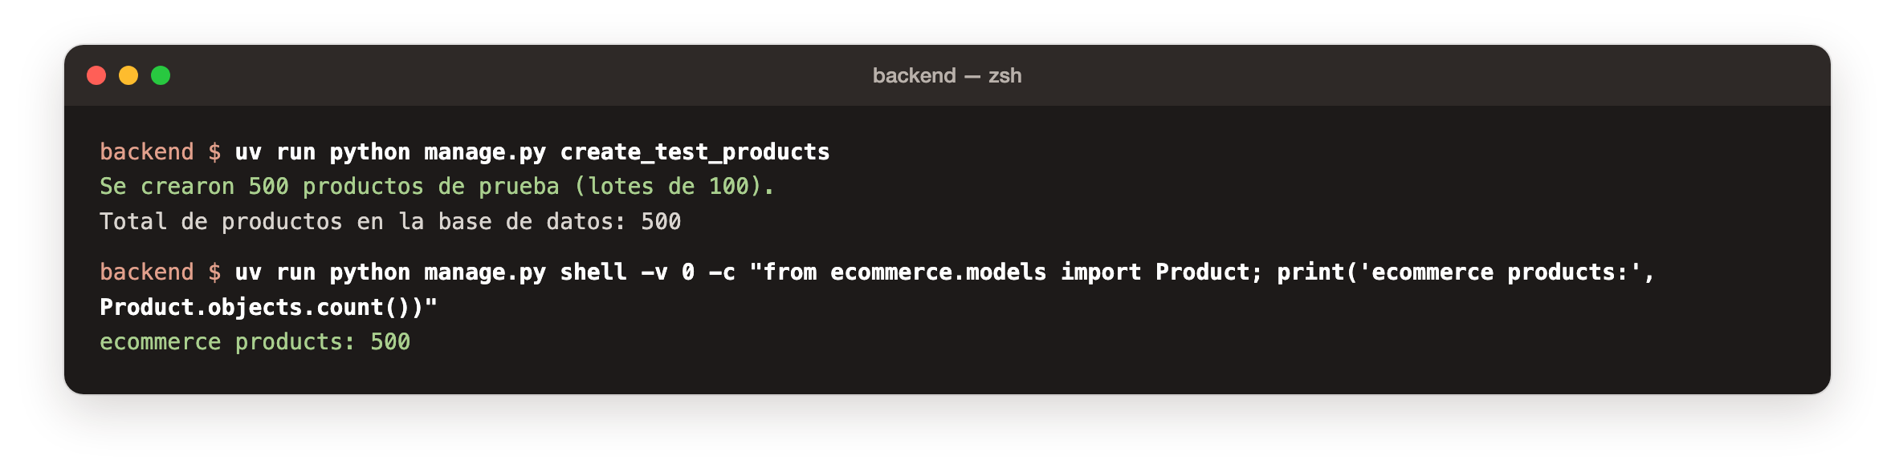
Los 500 productos entran en lotes de 100.
Con lotes de 100, los 500 productos entran en 5 consultas INSERT. Con save() dentro del ciclo habrían sido 500. Una de las pruebas cuenta esas consultas, para que el número no dependa de mi palabra.

El fixture
Con los 500 productos en la base corrí el comando del enunciado desde la carpeta backend:
uv run python manage.py dumpdata ecommerce --indent 4 --format json > ecommerce/fixtures/products/500Products.json
uv run ejecuta Python dentro del entorno del proyecto; lo demás es el comando del ejercicio. El archivo quedó con 500 productos en 7,002 líneas y pesa 202 KB. Este es el primer producto:
{
"model": "ecommerce.product",
"pk": 1,
"fields": {
"created_at": "2026-09-30T07:07:17.630Z",
"updated_at": "2026-09-30T07:07:17.630Z",
"name": "Arrachera de prueba 001",
"slug": "arrachera-de-prueba-001",
"description": "Producto de prueba #1 generado con bulk_create.",
"price": "96.50",
"stock": 1,
"is_active": true
}
}
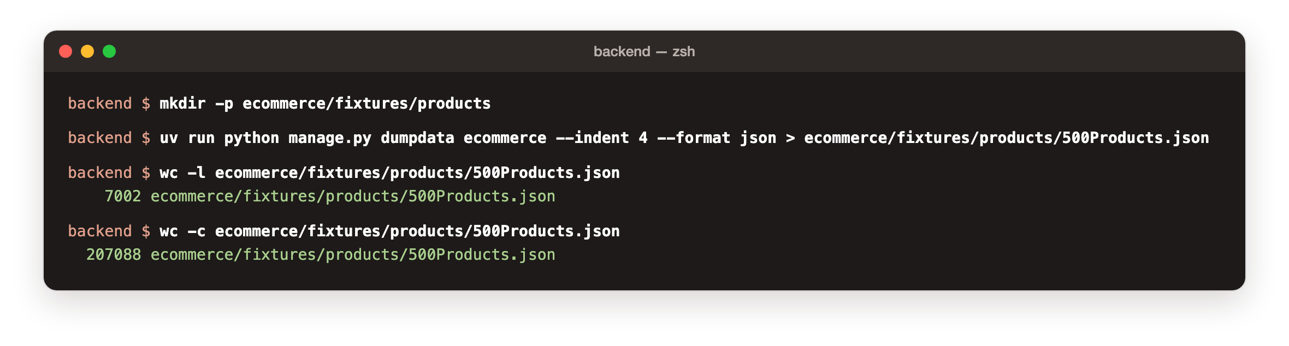
El fixture generado con el comando del enunciado.

Borrar todo y volver a cargar
Para borrar usé el shell de Django sobre el queryset completo de la práctica. Django responde cuántas filas borró de cada modelo:
>>> from ecommerce.models import Product
>>> Product.objects.all().delete()
(500, {'ecommerce.Product': 500})
Después cargué el fixture con el comando del enunciado:
uv run python manage.py loaddata ecommerce/fixtures/products/500Products.json
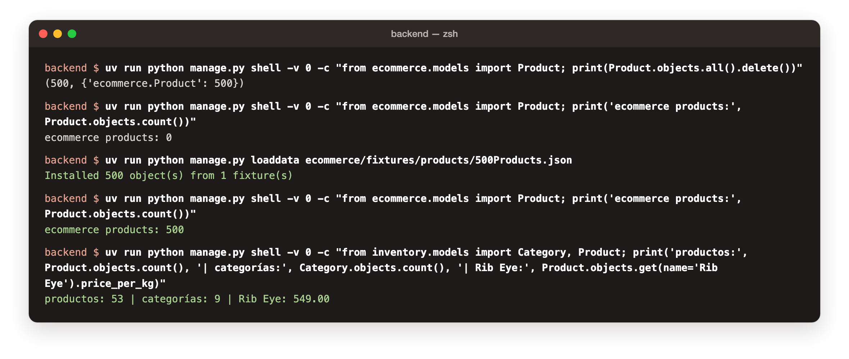
Borrar deja la tabla en cero y loaddata la regresa a 500, con los mismos id.
Al terminar la carga, loaddata ajusta la secuencia del id con setval para que el próximo producto no choque con los que acaba de insertar. Postgres solo permite setval a quien tiene permiso de UPDATE sobre la secuencia. Lo revisé con has_sequence_privilege: el rol de Django no tiene ese permiso sobre la secuencia de la tabla de productos de la tienda, así que ahí el mismo loaddata habría fallado. En la tabla de la práctica la secuencia es de Django y la carga pasa completa.

El admin
Registré el producto en el admin de Django para revisar los 500 sin escribir consultas. En la lista se puede buscar por nombre o por slug, y pagina de 50 en 50 para no cargar los 500 de golpe. El slug y las fechas aparecen como solo lectura porque los calcula el sistema.
@admin.register(Product)
class ProductAdmin(admin.ModelAdmin):
list_display = ("name", "slug", "price", "stock", "is_active", "created_at")
list_filter = ("is_active",)
search_fields = ("name", "slug")
readonly_fields = ("slug", "created_at", "updated_at")
list_per_page = 50
Los 500 productos cargados desde el fixture, vistos en el admin.
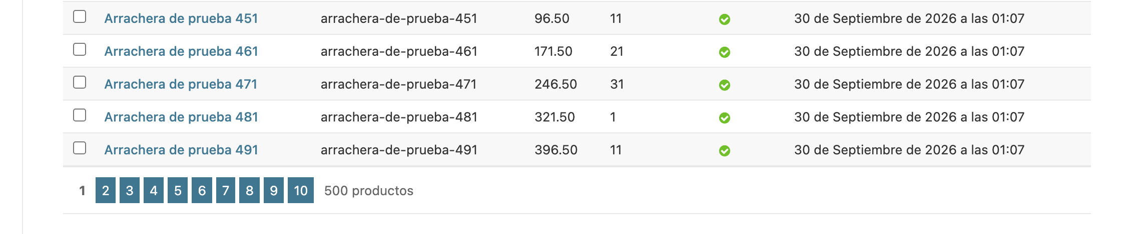
Al pie de la lista, el admin cuenta los 500 productos repartidos en 10 páginas.

Lo que cambió en el panel de la carnicería
En la M13 dejé el listado del inventario sin paginar, porque 53 productos caben en una pantalla. Con 500 ya no caben, así que le agregué paginación de 25 en 25 con el Paginator de Django.
PRODUCTS_PER_PAGE = 25

@login_required
def product_list(request):
...
# The pk breaks ties between products with the same name, so a product
# cannot appear on two pages (or on none) when the list is paginated.
products = Product.objects.select_related("category").order_by("name", "pk")
...
# get_page() never raises: a non-numeric page falls back to the first one
# and a page below 1 or past the end to the last, so a stale link still
# shows a list.
paginator = Paginator(products, PRODUCTS_PER_PAGE)
page_obj = paginator.get_page(request.GET.get("page"))
get_page tolera una página que no existe o que no es número: regresa la última o la primera en lugar de un error 500. En la plantilla uso la etiqueta querystring, que llegó en Django 5.1. Copia los parámetros de la dirección y solo cambia la página, así la búsqueda y la categoría se conservan.
<nav class="card" aria-label="Paginación de productos">
<p>Mostrando {{ page_obj.start_index }}–{{ page_obj.end_index }} de {{ page_obj.paginator.count }} productos</p>
<div class="actions">
{% if page_obj.has_previous %}
<a href="{% querystring page=1 %}" class="btn btn-secondary">&laquo; Primera</a>
<a href="{% querystring page=page_obj.previous_page_number %}" class="btn btn-secondary">&lsaquo; Anterior</a>
{% endif %}
<span aria-current="page">Página {{ page_obj.number }} de {{ page_obj.paginator.num_pages }}</span>
{% if page_obj.has_next %}
<a href="{% querystring page=page_obj.next_page_number %}" class="btn btn-secondary">Siguiente &rsaquo;</a>
<a href="{% querystring page=page_obj.paginator.num_pages %}" class="btn btn-secondary">Última &raquo;</a>
{% endif %}
</div>
</nav>
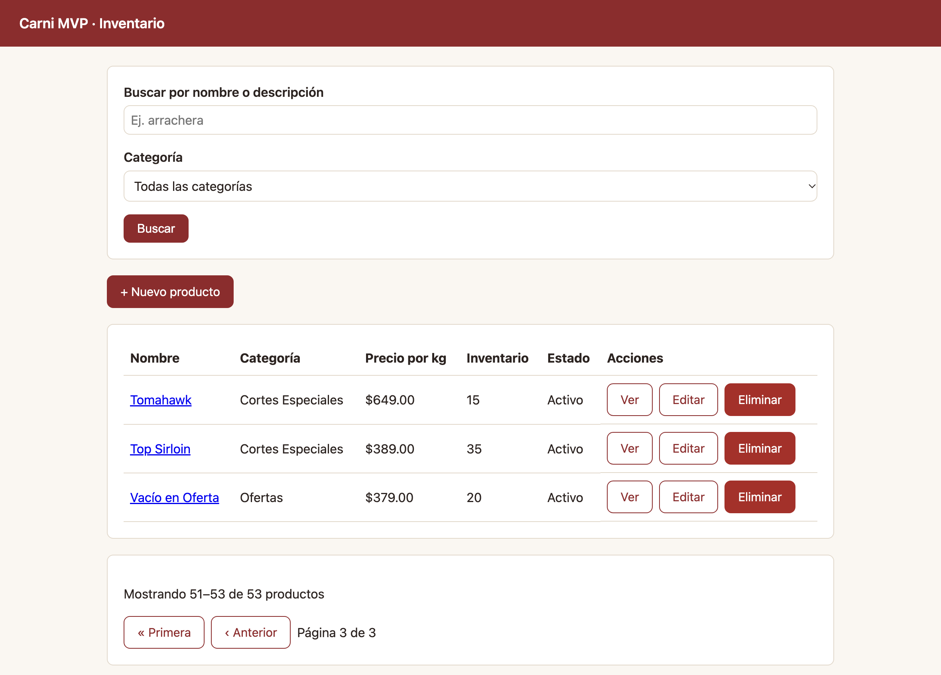
El listado real: 53 productos repartidos en tres páginas.
En la revisión antes del commit apareció un error que venía de la M13: con ?category=² en la dirección, el listado respondía con un error 500. isdigit() acepta el superíndice ² como dígito, pero int() no lo puede convertir. El filtro ahora usa isdecimal(), que acepta exactamente lo mismo que int(), y una prueba cuida que no vuelva a pasar.

Las pruebas que quedaron pendientes en la M13
En el pull request de la M13 anoté un pendiente: faltaban pruebas automáticas. El producto y la categoría son tablas de Supabase declaradas con managed = False, así que Django no las crea en la base de pruebas, y el rol de Django tampoco puede crear bases de datos en Postgres.
La documentación de Django lo dice claro: con modelos managed = False, crear sus tablas para las pruebas le toca a uno. Lo resolví con una configuración que usa SQLite en memoria y un runner que marca esos modelos como administrados solo mientras corren las pruebas. manage.py elige esa configuración cuando el comando es test, así las pruebas nunca tocan la base compartida.
class UnmanagedModelsTestRunner(DiscoverRunner):

def __init__(self, *args, **kwargs):
super().__init__(*args, **kwargs)
self.unmanaged_models = []

def setup_test_environment(self, **kwargs):
super().setup_test_environment(**kwargs)
# Runs before setup_databases(), so migrate/syncdb sees managed=True.
self.unmanaged_models = [model for model in apps.get_models() if not model._meta.managed]
for model in self.unmanaged_models:
model._meta.managed = True

def teardown_test_environment(self, **kwargs):
for model in self.unmanaged_models:
model._meta.managed = False
super().teardown_test_environment(**kwargs)

Un fixture para el proyecto real
Para que las pruebas arranquen con las categorías de verdad generé otro fixture con dumpdata, ahora de las 9 categorías del catálogo, en inventory/fixtures/categories.json. La prueba del listado lo carga y crea 500 productos con bulk_create, igual que en la práctica.
class ProductListPaginationTests(TestCase):
fixtures = ["categories.json"]

@classmethod
def setUpTestData(cls):
cls.category = Category.objects.first()
products = []
for i in range(1, 501):
price_per_kg = Decimal("100.00") + i
products.append(
Product(
category=cls.category,
name=f"Producto {i:03d}",
price_per_kg=price_per_kg,
# bulk_create() skips save(), which is what normally
# derives price_per_lb, so it is computed here.
price_per_lb=price_per_lb_for(price_per_kg),
stock=i % 40,
)
)
Product.objects.bulk_create(products)
Como bulk_create se salta save(), el precio por libra tampoco se calcula solo. Saqué la fórmula de save() a una función, price_per_lb_for, y ahora la usan el modelo y las pruebas.
def price_per_lb_for(price_per_kg: Decimal) -> Decimal:
return (price_per_kg * KG_TO_LB_PRICE_FACTOR).quantize(Decimal("0.01"), rounding=ROUND_HALF_UP)
Son 38 pruebas. Las de la app de la práctica revisan el comando, la señal del slug, el fixture y el admin; las del inventario revisan la paginación con sus filtros y el precio por libra.
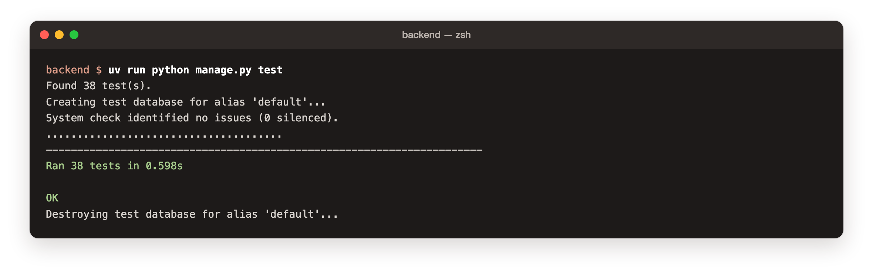
Las 38 pruebas corren sobre SQLite, sin tocar Supabase.

Cómo lo verifiqué
Comprobación | Resultado
create_test_products | 500 productos de prueba, en lotes de 100
Consultas INSERT para los 500 (prueba automática) | 5
dumpdata con el comando del enunciado | 500Products.json con 500 objetos y 7,002 líneas
Product.objects.all().delete() | (500, {'ecommerce.Product': 500}) y la tabla en 0
loaddata del fixture | Installed 500 object(s); las filas coinciden con el archivo
Catálogo real antes y después | 53 productos y 9 categorías; Rib Eye sigue en $549.00
manage.py test | 38 pruebas, todas pasan
ruff check, ruff format --check y manage.py check | sin observaciones

Lo que me llevo
- bulk_create guarda 500 filas en 5 consultas, pero se salta save() y las señales. Lo que el modelo calculaba ahí, como el slug de la práctica o el precio por libra de la tienda, hay que calcularlo antes de insertar.
- Antes de borrar todo un queryset conviene preguntarse de quién es la tabla. Poner la práctica en el esquema de Django evitó tocar el catálogo real, y de paso explicó por qué loaddata pudo mover la secuencia ahí y no en la tabla de la tienda.

